Адрес поставки товаров, выполнения работ, оказания услуг | Рубцовская набережная 2/18 строение 2
Срок поставки товаров, выполнения работ, оказания услуг с момента заключения договора строго в календарных днях | Не позднее 15 декабря 2025 года
Срок и условия гарантии (обязательно для машин и оборудования) | 12 месяцев;
Наличие монтажных работ | нет
Наличие пусконаладочных работ | пусконаладочные работы, гарантийное и постгарантийное сервисное обслуживание оборудования
Телефон, e-mail лица, составлявшего техническое задание | +7(965)3309325, chestnih@bmstu.ru, Честных Александра Олеговна
Необходимость авансирования | Нет
Особые требования к разгрузке товара, выполнению работ, исполнению услуг | Доставка и разгрузка оборудования до адреса заказчика
Общие эксплуатационные и технические требования к поставляемому оборудованию | Поставляемое оборудование должно быть новым, не бывшим в употреблении (в эксплуатации, в консервации), не допускается поставка выставочных образцов, несерийного оборудования, а также оборудования, собранного из восстановленных узлов и агрегатов;
Документация | инструкция по эксплуатации и обслуживанию, включая принципиальные электрические, кинематические, схемы, если имеются

№ п/п | Объект закупки | Функциональные, технические и качественные характеристики, эксплуатационные характеристики объекта закупки | Количество товара
1 | 28.15.39.120  Части подшипников и элементов приводов, не включенные в другие группировки  (ЭЛТМ.03.01.01.006-01 Вал прецизионный) | Все требования к изделию и описание указано на чертежах.  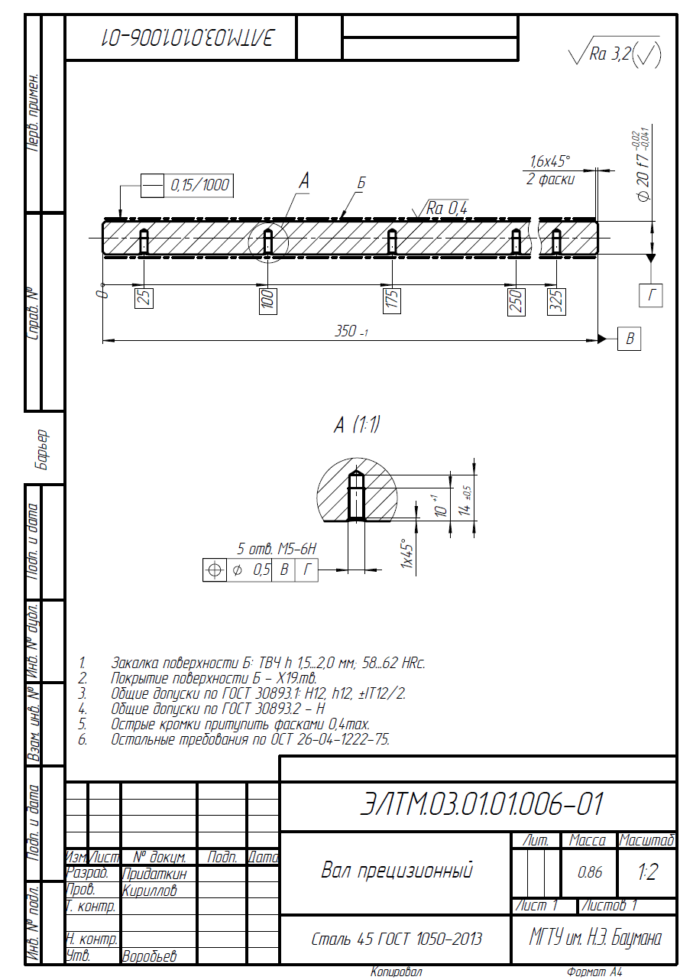 | 6
2 | 28.15.39.120  Части подшипников и элементов приводов, не включенные в другие группировки  (ЭЛТМ.03.01.01.006-02 Вал прецизионный) | Все требования к изделию и описание указано на чертежах.  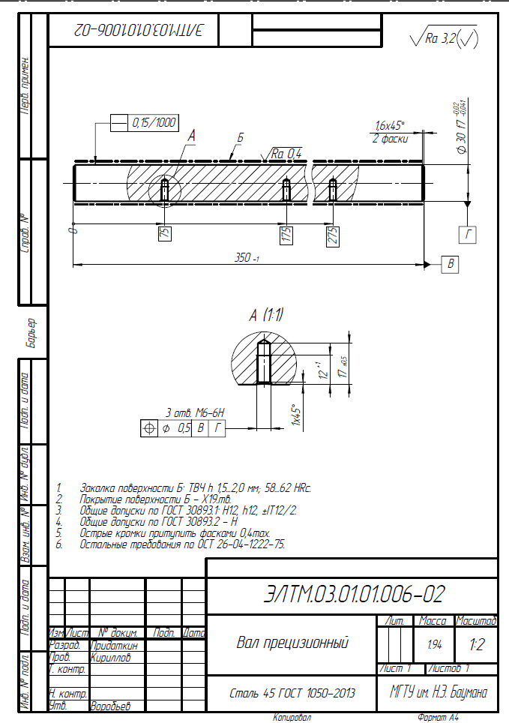 | 6
3 | 28.15.39.120  Части подшипников и элементов приводов, не включенные в другие группировки  (ЭЛТМ.05.01.01.001 Вал, направляющий) | Все требования к изделию и описание указано на чертежах.  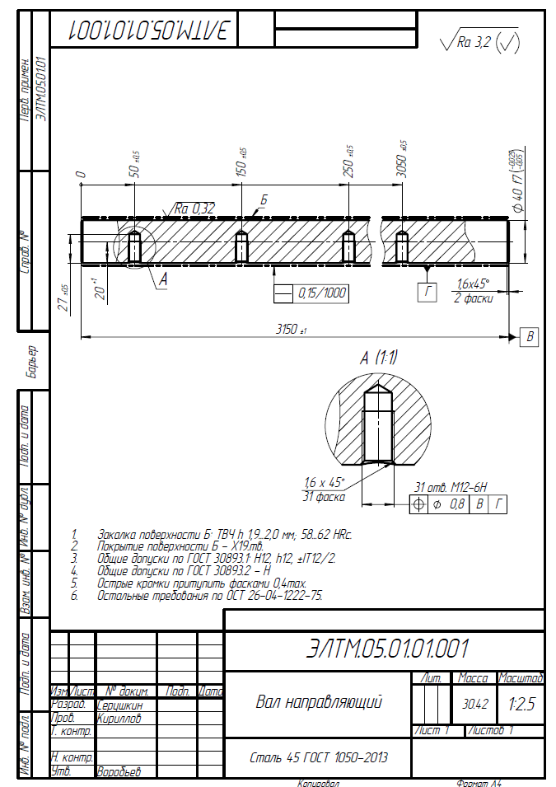 | 2
4 | 28.15.39.120  Части подшипников и элементов приводов, не включенные в другие группировки  (ЭЛТПа.05.01.01.002 Вал, направляющий) | Все требования к изделию и описание указано на чертежах.  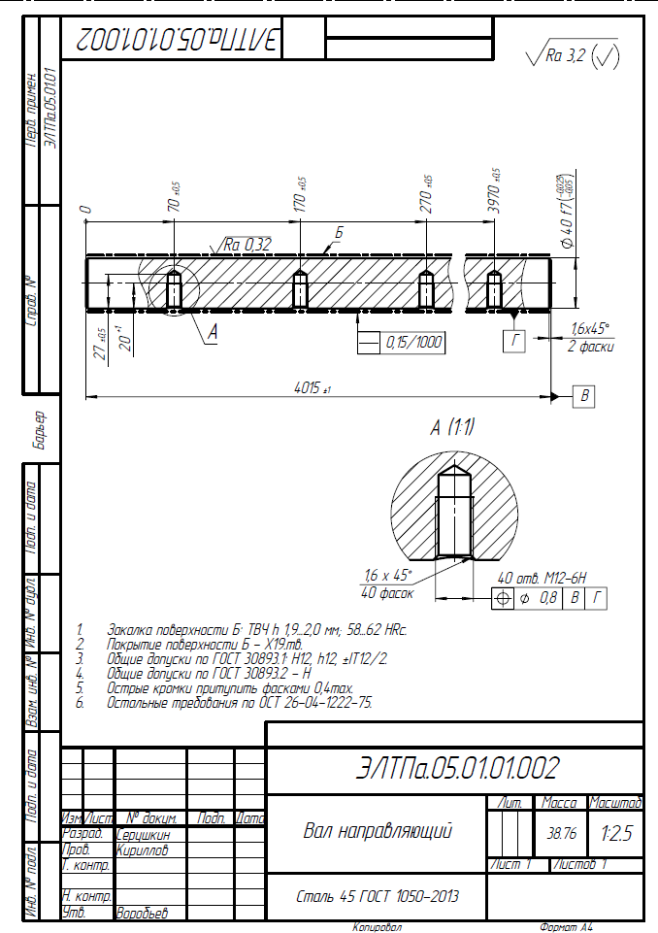 | 4

